流程绘制标准

流程图绘制背景
为了规范流程图的绘制，使之可以清楚的表现过程中的各环节，同时寻求过程改进的机会，特制定本标准。

流程图绘制工具
流程图绘制工具为：Microsoft Office Visio 2003
简单流程图模板用：流程图－＞基本流程图
其他流程图模板用：流程图－＞跨职能流程图
流程图保存格式为：vsd檔
流程图导出格式为：html檔或者jpg檔

名词解释
流程：由各种类型节点和连线组成，抽象描述一项工作任务的组成步骤和相关内容。
流程图：用标准图形模块描述流程的逻辑图及其说明文档。
分支：流程图中由判定产生的多个流向，每个流向就是一条分支。
节点：组成流程的各种类型的单元。
绘图人：流程图的绘制人员。
责任人：步骤（节点）责任人，一项任务中的多个不同步骤可以分属不同的责任人。

流程绘制图例
流程图由许多图形节点和连线组成，常用图形如下表：
图形 | 说明 | 规则
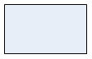 | 进程：流程步骤，可以定义详细的步骤说明 | 多个入口，１个出口（连接阅示节点除外）
 | 判定：处理程序中必须做出决策的点。 | 多个入口，至少２个出口
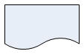 | 文檔：阅示任务或公文 | 一个入口，无后续节点
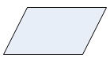 | 数据：流程数据输入或者输出 | 一个入口或者一个出口
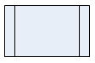 | 预先定义的进程：特定的进程，如子例程或模块 | 多个入口，１个出口（连接阅示节点除外）
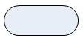 | 终结符：表示流程的开始点或者结束点 | 只有一个入口或者出口
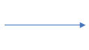 | 连接线：箭头表示流向 | 两段必须连接节点

流程图式样
如下图展示了几种最常用的流程图式样，包括普通结点流程，判定分支流程，预先定义的进程和文档等等。

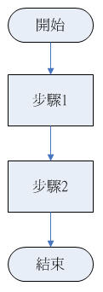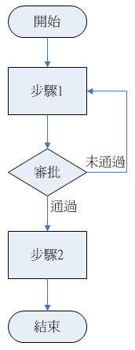
流程图样例：普通结点流程 流程图样例：判定分支流程
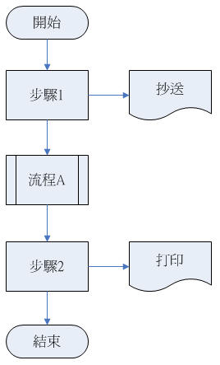
流程图样例：预先定义的进程和文档

其他说明
  - 在绘制前请先考虑：流程所需的步骤，关键决策点，相关负责人；
  - 流程图一般使用串行过程，尽量不要用并形过程；
  - 文字说明：文字字体为新明细体，大小为12pt，字体以中文为主；
  - 框图背景：背景以空白色为主，可以使用银灰色等淡色，不要使用很鲜艳的颜色；
  - 连接线：线条为实线，一般只用水平线和垂直线，并且为直线；
  - 链接：文字如果有链接要在文字下面加下划线；
  - 责任人：责任人或责任单位要用职能带区表示；
  - 运行时间：执行的阶段或者时间表要用分割符表示；
  - 如果流程图中涉及到子流程，那么子流程要一起作为附件；
  - 建议流程图以终结符开始和结束；
  - 署名：如果是基本流程图，在右下方要用标题块进行署名；如果是跨职能流程图，要在标题中进行标注；

